Immoeast taie investiţii de 2,4 miliarde de euro în România
18 Dec 2008 Valentin Baesu | 0 comentarii
Rating:

0 voturi
- foto(1)
Grupul austriac, unul dintre cei mai mari investitori imobiliari, va amâna sau va anula 54 de proiecte în România.

18 Dec 2008

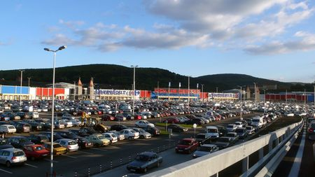

Cel mai activ jucător de pe piaţa imobiliară din România, grupul austriac Immoeast, a fost lovit din plin de criza financiară. În raportul pentru perioada 1 august-31 octombrie 2008 se specifică faptul că portofoliul Immoeast în România cuprinde în prezent 80 de proprietăţi cu o valoare estimată la puţin peste un miliard de euro. Numărul de proiecte a scăzut cu 54 faţă de cel publicat în raportul aferent perioadei mai-iulie, când se menţionau 134 de proiecte. Această modificare a planurilor pentru piaţa din România este provocată de evoluţia pieţei imobiliare. Immoeast a anunţat că a amânat 29 de proiecte şi că a anulat complet alte 51 pe toate pieţele în care grupul este prezent.

Valoarea portofoliului din România este în prezent de 1,05 miliarde de euro, în vreme ce în urmă cu doar câteva luni avea o valoare de piaţă de 3,4 miliarde de euro.
Publicitate

În raport se spune că „Immoeast AG se confruntă, în prezent, cu cea mai dificilă perioadă din istoria sa. O parte semnificativă a problemelor actuale sunt rezultatul deciziilor luate în 2007 de conducere, care au acum efecte negative asupra lichidităţii“. În România, ca şi în alte ţări din regiune, investiţiile grupului austriac s-au concentrat pe segmentele de retail, birouri şi spaţii logistice.

În ultimii ani, grupul Immoeast s-a remarcat prin achiziţii spectaculoase în România. Astfel, compania a achiziţionat, pentru 101,5 milioane de euro, parcul de afaceri S-Park şi complexul Euromall din Piteşti, pentru care a plătit 87 de milioane de euro. Pentru mall-ul Polus Center din Cluj a plătit către TriGranit Holding 210 milioane de euro. De asemenea, pentru Polus Center Constanţa s-au plătit 185 de milioane de euro, iar pentru Victoria Park - 60 de milioane de euro.

Investiţii în acţiuni
Immoeast a achiziţionat şi acţiuni la două dintre companiile importante care activează şi pe piaţa românească. Astfel, Immoeast Immobilien Anlagen AG a cumpărat 25% din acţiunile TriGranit Holding pentru 400 de milioane de euro. De asemenea, compania a mai achiziţionat în 2007 şi 25% din acţiunile dezvoltatorului imobiliar Adama, pentru 60 de milioane de euro. Adama este unul dintre cei mai importanţi jucători pe segmentul rezidenţial al pieţei de profil, cu mii de locuinţe proiectate în Bucureşti şi în ţară.

